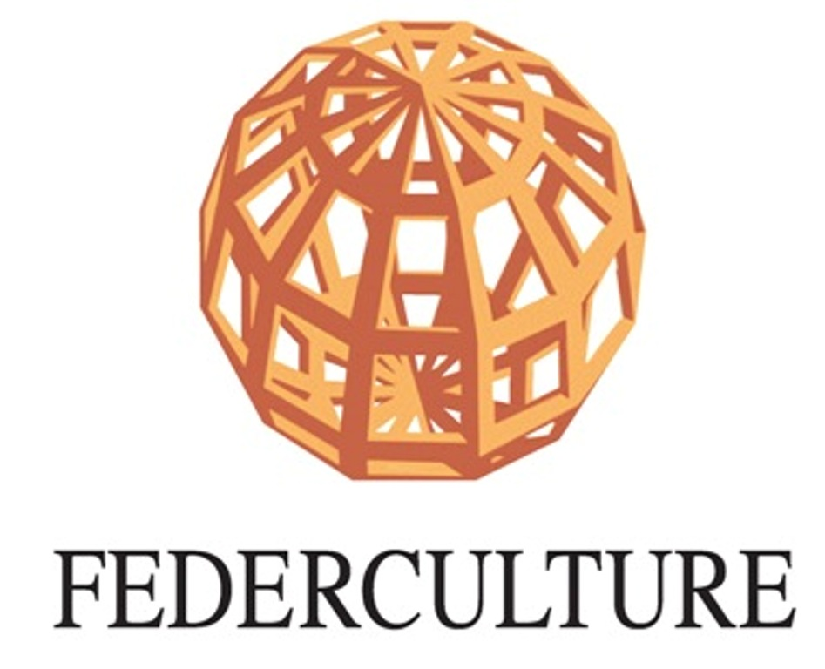

Comunicato Stampa

Federculture: il Dl “valore cultura” e’ un segnale importantissimo per il settore

Roma, 2 agosto 2013. Il decreto legge “Valore Cultura” presentato oggi dal Presidente del Consiglio Enrico Letta e dal Ministro Bray è un segnale importantissimo di attenzione verso la cultura, non solo per gli operatori ma per l’intero Paese, e di una chiara inversione di tendenza rispetto ai precedenti governi.
Dopo anni di assenza di provvedimenti organici di riforma del settore, il decreto individua soluzioni per alcune emergenze, come quella di Pompei, delle Fondazioni Liriche o degli Uffizi, e introduce interventi di più ampia prospettiva, ad esempio sullo spettacolo e riguardo le donazioni private, e apre nuove opportunità per l’occupazione e lo sviluppo della creatività giovanile.
Vengono, inoltre, fatti importanti passi avanti in merito alle imprese culturali vigilate dal Mibac e ai teatri stabili pubblici, attenuando i gravi limiti alla loro gestione imposti dalla “spending review”, più volte sottolineati da Federculture.
«Ringraziamo il Presidente Letta e il Ministro Bray - dichiara il Presidente di Federculture, Roberto Grossi - per essere passati dalle parole ai fatti affrontando con coraggio problemi gravi e molto complessi che da troppo tempo attendevano interventi, fino a diventare vere e proprie emergenze che danneggiano l’immagine internazionale del Paese. Auspichiamo che a questo primo, importante, passo seguano altri provvedimenti per restituire la piena operatività e autonomia alle aziende culturali, e attendiamo risposte alle proposte avanzate da Federculture relativamente ad interventi che incentivino ulteriormente l’occupazione dei giovani, come l’affidamento della gestione dei servizi nei siti culturali a nuove start up giovanili, e a norme che introducano la detraibilità delle spese sostenute dalle famiglie per l’istruzione e la fruizione della cultura».

Ufficio Stampa Federculture: Flavia Camaleonte tel. +39 06 32 69 75 21, mob. 331 9594871 - stampa@federculture.it

Federculture è la Federazione nazionale delle Aziende di Servizio Pubblico Locale, Regioni, Enti Locali, e tutti i soggetti pubblici e privati che gestiscono i servizi legati alla cultura, al turismo, allo sport e al tempo libero. Obiettivo della Federazione è valorizzare il patrimonio e le attività culturali nel Paese, e sostenere i processi di crescita economica e sociale delle realtà locali, promuovendo una gestione efficiente ed efficace di musei, teatri, biblioteche, impianti sportivi, parchi, aree archeologiche e sistemi turistici.

